Агеенкова, Е. «Полтергейст» в деревне Потейки Копыльского района / Е. Агеенкова. // Уфоком: колонка исследователя. [Электронный ресурс]. – 14.07.2022. – Режим доступа: https://www.ufo-com.net/kolonka/ekaterina-ageenkova/poltergeyst-v-derevne-poteyki-kopylskogo-rayona/ . – Дата доступа: 14.07.2022.

Екатерина Агеенкова
доцент УО «Минский инновационный университет», канд. психологич. наук
E-mail: ageenkova@list.ru

«Полтергейст» в деревне Потейки Копыльского района
Когда «человеческий фактор» при полтергейстных явлениях выходит на первое место?
Явления полтергейста в деревне Потейки Копыльского района имели явно выраженный «человеческий фактор» в своем причинно-следственном происхождении. Они почти не получили огласки в прессе в 90-х годах прошлого столетия. И это при всем том, что и публика, и журналисты в тот период были весьма заинтересованы в любых материалах о чем-то подобном. Хотя в доме, где происходили эти события, был и священник, и представители администрации, и журналисты. Но публикации, если они и были, ныне покоятся где-то в подшивках местных газет, слухи об этом инциденте не вышли за пределы района. Хотя по прошествии тридцати лет старожилы деревни Потейки еще помнят о нем, и охотно рассказали подробности нам с Ильей Бутовым, когда мы посетили этот населенный пункт весной 2018 года.
Также по теме
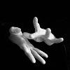
Некоторые аномальные явления представляют собой ценность не только как факты в копилку, приближающие долгожданный прорыв в той или иной области, но и как необходимый будущим историкам уфологии библиографический материал. Публикуемая сегодня расшифровка машинописи была одним из первых научных отчетов об исследовании полтергейста в Беларуси и составлена В. И. Куликовым и Я. С. Босиным в 1981 году. Событие произошло в деревне Слобода Смолевичского района Минской области, и было всесторонне изучено на высоком профессиональном уровне, которого и сейчас не достает некоторым группам...
Все началось с того, что я получила письмо от жительницы деревни Потейки (Б.А.С.), которая жаловалась на то, что в ее доме появляются записки, перемещаются вещи, раздаются какие-то шумы, стуки в стене и прочее. Параллельно она жаловалась на свою тяжелую жизнь. Приведу здесь одно из ее писем (ранее оно никогда не публиковалось), присланное мне в марте 1991 года. Полагаю, оно поможет понять, почему полтергейсты – это не очень веселые события.
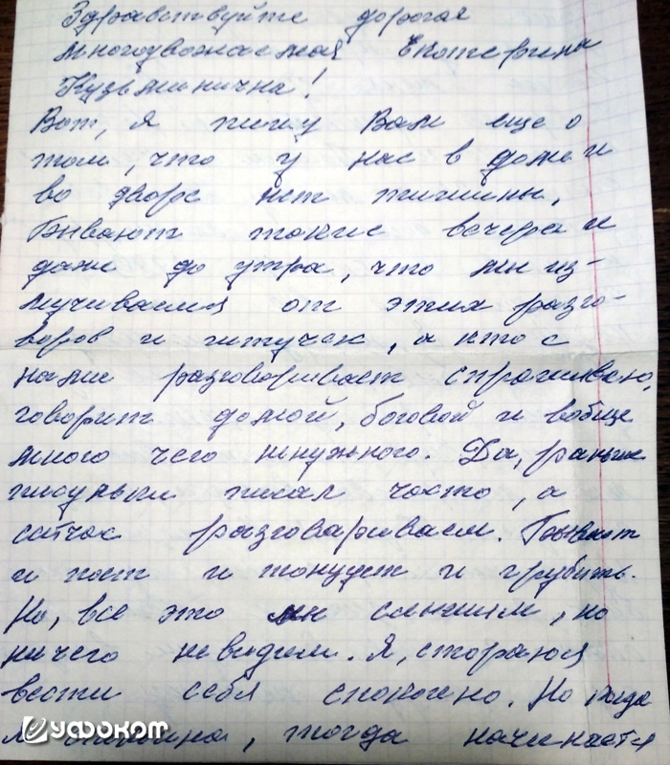
Фрагмент одного из писем Б.А.С
.
Здравствуйте дорогая многоуважаемая Екатерина Кузьминична!
Вот, я пишу Вам еще о том, что у нас в доме и во дворе нет тишины. Бывают такие вечера и даже до утра, что мы измучиваемся от этих разговоров и штучек, а кто с нами разговаривает спрашиваю, говорит домой [вероятно, домовой – Е.К.], боговой (?) и вообще много чего ненужного. Да, раньше писюльки писал часто, а сейчас разговариваем. Бывает и поет, и танцует, и грубит. Но, все это мы слышим, но ничего не видим. Я стараюся вести себя спокойно. Но когда я спокойна, тогда начинается хуже. И когда я уже растроюся до крайности, начинает меня успокаивать. Говорит успокойтеся. Но это ненадолго. Потом начинается опять. И, по-моему, это все делает тот же самый «друг», начиная с октября 1989 года.
И когда это все окончится не знаем. Я никуда не хожу. Не могу, бывают такие сердечные приступы, что еле отхожу, внук спасает. Дает мне лекарство – валидол, нитроглицерин. Дорогая Екатерина Кузьминична, может где так было, Вы же знаете, чем оно оканчивается. Вот уже второй год я никуда не хожу и к нам также. А ведь я более двух месяцев бегала с внуком в сельский совет и домой к Раисе Викторовне. Наверное считает, что я не нужна. Да, если бы я работала, то тогда была всем нужна. Обидно. Да, я бы сейчас все рассказала, что у нас делается. Да, все же это происходит на глазах внука. Он волнуется, но не хочет ехать к маме. Привык к школе, детям. Да ему и осталось учиться чуть больше года, он же в 10 классе.
Да, я бы сейчас все рассказала, не боялась бы угроз. Неужели наша наука не дошла до этого? Мне говорили учителя. Чтобы я написала в Верховный совет. Не знаю, что делать? В такой обстановке, что кто-то говорит в доме и делает все, как человек.
Все что я написала вам и говорила тогда, когда Вы были – правда. Но поверить этому не могут. А мы, я, дочка и внук мучаемся. Как хочется тишины, но ее нет и не знаем, когда будет. Может вы сможете приехать к нам, напишите, я вышлю деньги на дорогу. Ведь вам тоже нужно жить.
До свидания! Желаю Вам всего хорошего в жизни и крепкого здоровья.
12.III.1991.
Ждем.
В то время мне как раз позвонила журналистка Л. Саенко из журнала «Парус», которая решила осветить в этом издании какие-нибудь таинственные явления. Я предложила съездить в эту деревню на новый случай полтергейста, хотя предупредила, что я сама критически отношусь к «потусторонним» причинам этого явления. Так мы с ней оказались в Потейках. Это было весной (как мне кажется) 1990 года.
Лично я в тот исторический период не была настроена оглашать эти странные события в СМИ, все-таки в этом случае были бы задеты интересы ребенка. Здравый смысл возобладал и у журналистки Ларисы Саенко, хотя, как представитель прессы она была заинтересована в публикации яркой статьи о неразгаданных феноменах.
Женщина, которая мне писала, жила вместе со своим пятнадцатилетним внуком. Жизнь у нее действительно была тяжелой. Сыновья пили, дочка была несколько раз замужем и никак не могла устроить свою жизнь. Попыталась снова – и от мешающего «прицепа» в виде ребенка пришлось отказаться, сплавив его бабушке. Как я помню, в нашем разговоре хозяйка квартиры рассказывала в основном о своих бедах. На полтергейстных явлениях она фиксировалась редко. В основном, это были записки, «странные шумы». Голосовые проявления, описанные в письме, произошли позже и на момент единственного моего визита в этот дом они себя еще не проявляли.
Как я полагала, фокальным лицом в полтергейстных явлениях, мог быть именно мальчик, поэтому я в первую очередь обратила внимание на него. Он был замкнутым, необщительным. Я заметила, что, когда он сидел возле телевизора, то постоянно качал туда-сюда одной ногой. Он явно не понимал, о чем говорят по телевизору, ему было все равно, что смотреть. Но, похоже, он прислушивался к нашему разговору. Я бы охарактеризовала его ритмичные покачивания ногой как монотонные клонические движения. Чувствовалось и его общее напряжение. Предварительная гипотеза подтверждалась. Классическое фокальное лицо – проблемный подросток, компенсирующий путем «загадочных» действий свою неразрешимую трудную жизненную ситуацию. Но все было не так просто.
Мы развернули сохраненные хозяйкой записки. Это были клочки бумаги с какими-то знаками и словами. Ничего осмысленного я не могу вспомнить. Что еще запомнилось: над потолком на чердаке бегали и пищали крысы, создающие неприятный шум. На это хозяйка тоже пыталась обратить наше внимание. В целом все вокруг так и сочилось ощущением какой-то безнадеги, хотя хозяйка была фельдшером и довольно неплохим. Она могла вполне здраво сформулировать свои мысли, у нее была хорошая грамотная речь. В доме было достаточно опрятно, насколько это возможно в сельской хате того периода. Сама она и ее внук также были одеты опрятно.
Было уже поздновато, и мы решили заночевать, а заодно воочию убедиться во всем, что она писала. Всего было две кровати в одной комнате: на одной улеглась хозяйка с внуком (тот лежал у стены), а на второй – мы с журналисткой. Хозяйка спала неспокойно: два раза вставала, что-то бормотала, выходила на кухню, что-то там делала. Кстати, записки, по ее словам, всегда появлялись именно ночью. В эту ночь подобная бумажка также появилась, она нам ее потом показала. Я даже потом подумала, что она их сама пишет в просоночном состоянии.
Но тут произошло следующее. Когда она очередной раз легла на кровать, вдруг что-то упало и покатилось по полу. По звуку это напоминало металлический шарик, который катился под кроватью, где лежала хозяйка с внуком. Женщина закричала: «Вот видите!». Мы подскочили, но с собой у нас не было фонарика, и мы не смогли ничего разглядеть под низким пологом наших кроватей. Пытались зажечь спичку, но ничего увидеть не получилось, веником шарили – тоже ничего не нашли. Поражало другое: когда мы поднялись, включили свет и шумно совершали в спальне какие-то действия, внук лежал неподвижно, отвернувшись к стене и явно не спал. При этом он даже не пошевелился и не посмотрел, что мы делаем. Это было очень странно, и я почему-то подумала, что он был как-то причастен к этому звуку: просто скинул что-то с кровати на пол.
Больше ничего не случилось, лишь продолжали сверху скрестись крысы.
Если вы прочитаете материал журналистки Л. Саенко, то увидите сколько внимания она уделила внуку и сколько – самому явлению. Материал можно сказать именно о несчастной жизни его и его бабушки, о бросившем его отце-пьянице и счастье, которого мальчику не досталось.
Также по теме
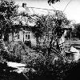
Случай огненного полтергейста, имевший место в 1987-1988 годах на хуторе около Хоромска в Столинском районе Брестской области, в свое время оказался весьма нашумевшим событием и нашел отражение в нескольких публикациях СМИ. Его расследованием занималась группа минских ученых, изучавших аномальные явления при лаборатории биоэлектроники. Составленный ими отчет сохранился до наших дней, и его адаптированный для публикации вариант мы предлагаем вашему вниманию.
Вполне понятно, почему Л. Саенко не упомянула ни о полтергейстных записках, ни об этом «шарике». Полагаю, она посмотрела на эти якобы таинственные и загадочные явления, так, как видела их я. Потустороннего в этих явлениях ничего нет. Есть жизненные проблемы, с которыми людям трудно справиться. И возможности им помочь ни у меня, ни у журналистки не было.
Мне тогда показалось, что женщина хотела снять напряжение за счет обращения хоть к кому-то (а в этом доме уже кто только не перебывал). Сложно было говорить, в какой мере ей удалось отвадить от себя этот «уровень несчастливости» после нашего визита. Когда мы спросили у хозяйки, была ли она счастлива, то она ответила, что лишь однажды: когда в деревню вошли советские войска. Это мне глубоко врезалось в память.
Довольно редко, но мне удается навестить места, где я исследовала случаи полтергейстов в конце 1980-х – начале 1990-х годов и узнать, что сделалось с героями тех историй.
Весной 2018 при выезде на другой загадочный случай, связанный со странным «взрывом» в одном из подвалов, по инициативе Ильи Бутова, мне вместе с представителями проекта «Уфоком» удалось снова вернуться в Потейки и узнать о судьбе героев этой истории.
Также по теме
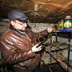
В «Уфоком» продолжают поступать сообщения граждан о произошедших в Беларуси аномальных явлениях. В меру своих сил и возможностей мы продолжаем их расследование и анализ приведших к ним обстоятельств. На этот раз мы отправились в Копыльский р-н Минской обл., где у одного мужчины в подвале произошел странный взрыв...
Про этот случай и «причуды» в доме знают практически все в деревне Потейки. Брат одного из встреченных на остановке местных жителей даже на волне интереса там ночевал, чтобы «поймать того полтергейста», но у него ничего не получилось.
На старом месте – пусто. Дом снесли. Но слухи остались. Говорят, что «та бабка» хотела новое жилье. История в глазах встреченных нами людей выглядит следующим образом. Пришел «некий человек» (местный житель) и все разоблачил. Точнее – вывел внука на чистую воду. Якобы оказалось, что внук придумал целую систему из ниток, которая перемещала предметы (ничего такого мы с журналисткой не видели). С наступлением темноты внук «тянул нитку» и по хате начинали «летать палочки». Якобы и бабушку ту даже уличили в том, что она «что-то дергала, что-то двигала». А когда после ее смерти дом разбирали, что-то «необычное» нашли под крышей. А вот что – люди не вспомнили.
В конце жизни эта женщина стала много пить. Рассказали нам и о трагической случайности – мать мальчика потом сгорела на пожаре вместе с мужем и еще одним ребенком. Причем при загадочных обстоятельствах, как говорят местные – никто так и не установил причину пожара. Впрочем, она тоже много пила. Один сын хозяйки «нехорошо» погиб: говорят после очередной драки что-то случилось с ногой и «она свела его в могилу». Другой сын двадцать пять лет просидел в тюрьме и что с ним сейчас, нам разузнать не удалось. Но сам мальчик смог избежать трагических событий – на момент нашего посещения он получил специальность, был женат, жил в другом городе.
Увы, хотя полтергейстные явления сами о себе почти никогда не затрагивают людей физически, почти всегда такие случаи сопровождаются человеческими трагедиями. Это стало одним из триггеров того, чтобы я ушла из этой темы.

